合同编号：（郑大-竞谈-2021-0126）

郑州大学政府采购货物合同

甲方： 郑州大学
乙方： 河南捷三峰科技有限公司
本合同于 2021 年 12 月 9 日由甲乙双方按下述条款签署。
在甲方为获得 计算机组成原理综合实验系统 货物和伴随服务实施公开招标情况下，乙方参加了公开招标。通过公开招标，甲方接受了乙方以总金额 人民币大写：肆拾伍万壹仟伍佰元整；（小写：451500元） （以下简称“合同价”）的投标。双方以上述事实为基础，签订本合同。

一、供货范围及分项价格表（详见附件1、附件2）
1.本合同所指设备详见附件1、附件2 ，此附件是合同中不可分割的部分。
2.总价中包括设备金额、包装、运输保险费、装卸费、安装及相关材料费、调试费、软件费、检验费及培训所需费用及税金等，甲方不再另行支付任何费用。

二、质量及技术规格要求
乙方须按合同要求提供全新设备（包括零部件、附件、备品备件等），设备的质量标准、规格型号、具体配置、数量等符合招标标书要求，其产品为原厂生产，且应达到乙方投标文件及澄清文件中明确的技术标准。
乙方应在本合同生效后7个工作日内向甲方提供安装计划及质量控制规范；并于12月26日前进驻安装现场；所有设备运送到甲方指定地点后，双方在2日内共同验收并签署验收意见。如甲方无正当理由，不得拒绝接收；在安装调试过程中，甲方有权采取适当的方式对乙方产品质量标准、规格型号、具体配置、数量以及安装质量和进度等进行检查。甲方如果发现乙方所供设备不符合合同约定，甲方有权单方解除合同，由此产生的一切费用由乙方承担。
- 包装与运输
设备交付使用前发生的所有与设备相关的运输、安装及安全保障事项等均由乙方负责；设备包装应符合抗震、防潮、防冻、防锈以及长途运输等要求，对由于包装不当或防护措施不力而导致的商品损坏、损失、腐蚀等损失均由乙方承担；在设备交付使用前所发生的所有与设备相关的经济纠纷及法律责任均与甲方无关。

四、质保期与售后服务（详见附件3）
1.所有设备免费质保期为 5 年（自验收合格并交付给甲方之日起计算），终身维护、维修。
2.在质保期内，因产品质量造成的问题，供货方免费提供配件并现场维修，且所提供的任何零配件必须是其原设备厂家生产的或经其认可的。产品存在质量问题，甲方有权要求乙方换货。
3.乙方须提供一年 2 次全免费（配件+人力）对产品设备的维护保养。
4.乙方承诺凡设备出现故障，自接到甲方报修电话1小时内响应，3小时内到达现场，24小时内解决故障问题。保修期外只收取甲方零配件成本费，其他免费。
5.乙方有责任对甲方相关人员实施免费的现场培训或集中培训措施，保证甲方相关人员能够独立操作、熟练使用、维护和管理有关设备。
6.其它：

五、技术服务
1.乙方向甲方免费提供标准安装调试及 不限 人次国内操作培训。
2.乙方向甲方提供设备详细技术、维修及使用资料。
3.软件免费升级和使用。

六、专利权
乙方应保证甲方在使用其所提供的产品时免受第三方提出侵犯其专利权、商标权或保护期的起诉。
- 免税

1.属于进口产品，用于教学和科研目的的，中标价为免税价格。

2.免税产品应由甲乙双方依据海关的要求签订委托进口代理协议，确认甲乙双方的责任与义务。委托进口代理协议作为本合同的不可分割部分。

3.免税产品通关时乙方必须进行商检，未商检的，造成的损失由乙方承担。

八、交货时间、地点与方式
1.乙方于 2021 年 12 月 26 日之前将货物按甲方要求在甲方指定地点交货、安装、调试完毕，并具备使用条件，未经甲方允许每推迟一天，按合同总额的千分之五扣除违约金。
2.乙方负责所供货物包装、运输、安装和调试，并承担所发生的费用；甲方为乙方现场安装提供水、电等便利条件。
3.安装过程中若发生安全事故由乙方承担。
4.乙方安装人员应服从甲方的管理，遵守国家法律法规和学校相关制度，否则一切后果均由乙方承担。
5.货物交付使用前，乙方负责对提供货物进行看管，并承担货物的丢失、损毁等风险。

九、验收方式

1.初步验收。甲方按合同所列质量标准、规格型号、技术参数以及数量等在现场验收，并填写初步验收单（详见附件4）。验收时，甲方有权提出采用技术和破坏相结合的方法。

乙方应向甲方移交所供设备完整的使用说明书、合格证及相关资料。乙方在所有设备（工程）安装调试、软件安装完毕后，开展现场培训，使用户能够独立熟练操作使用仪器或设备，尔后由供需双方共同初步验收；甲乙双方如产生异议，由第三方重新进行验收。如果乙方提供的货物与合同不符，甲方有权拒绝验收，由此所产生的一切费用由乙方承担。

2.正式验收：依据河南省财政厅“《关于加强政府采购合同监督管理工作的通知》【豫财购（2010）24号】”文件要求，政府采购合同金额50万元以上的货物采购项目，由使用单位初验合格后，向学校国有资产管理处提出验收申请，由采购单位领导牵头，会同财务、审计、监察、资产管理及专家成立验收专家组进行正式验收。学校验收通过后，才能支付合同款项。

十、付款方式
1.本合同总价款（大写）为：大写：肆拾伍万壹仟伍佰元整；（小写：￥ 451500元）。
2.付款方式：货物验收合格后，经审计后，甲方向乙方支付全部货款的95％即人民币 肆拾贰万捌仟玖佰贰拾伍 元整（小写：￥ 428925元），质保期满后，甲方向乙方支付剩余的全部货款即人民币 贰万贰仟伍佰柒拾伍 元整（小写：￥ 22575 元）。

十一、履约担保
乙方向甲方以转账的方式提供合同总额5%的履约保证金。履约担保金在签订合同前交学校财务处，货物验收合格，正式交付使用后予以退还。

十二、违约责任
乙方所交的货物产地、品牌、型号、规格、质量以及技术标准、数量等不符合合
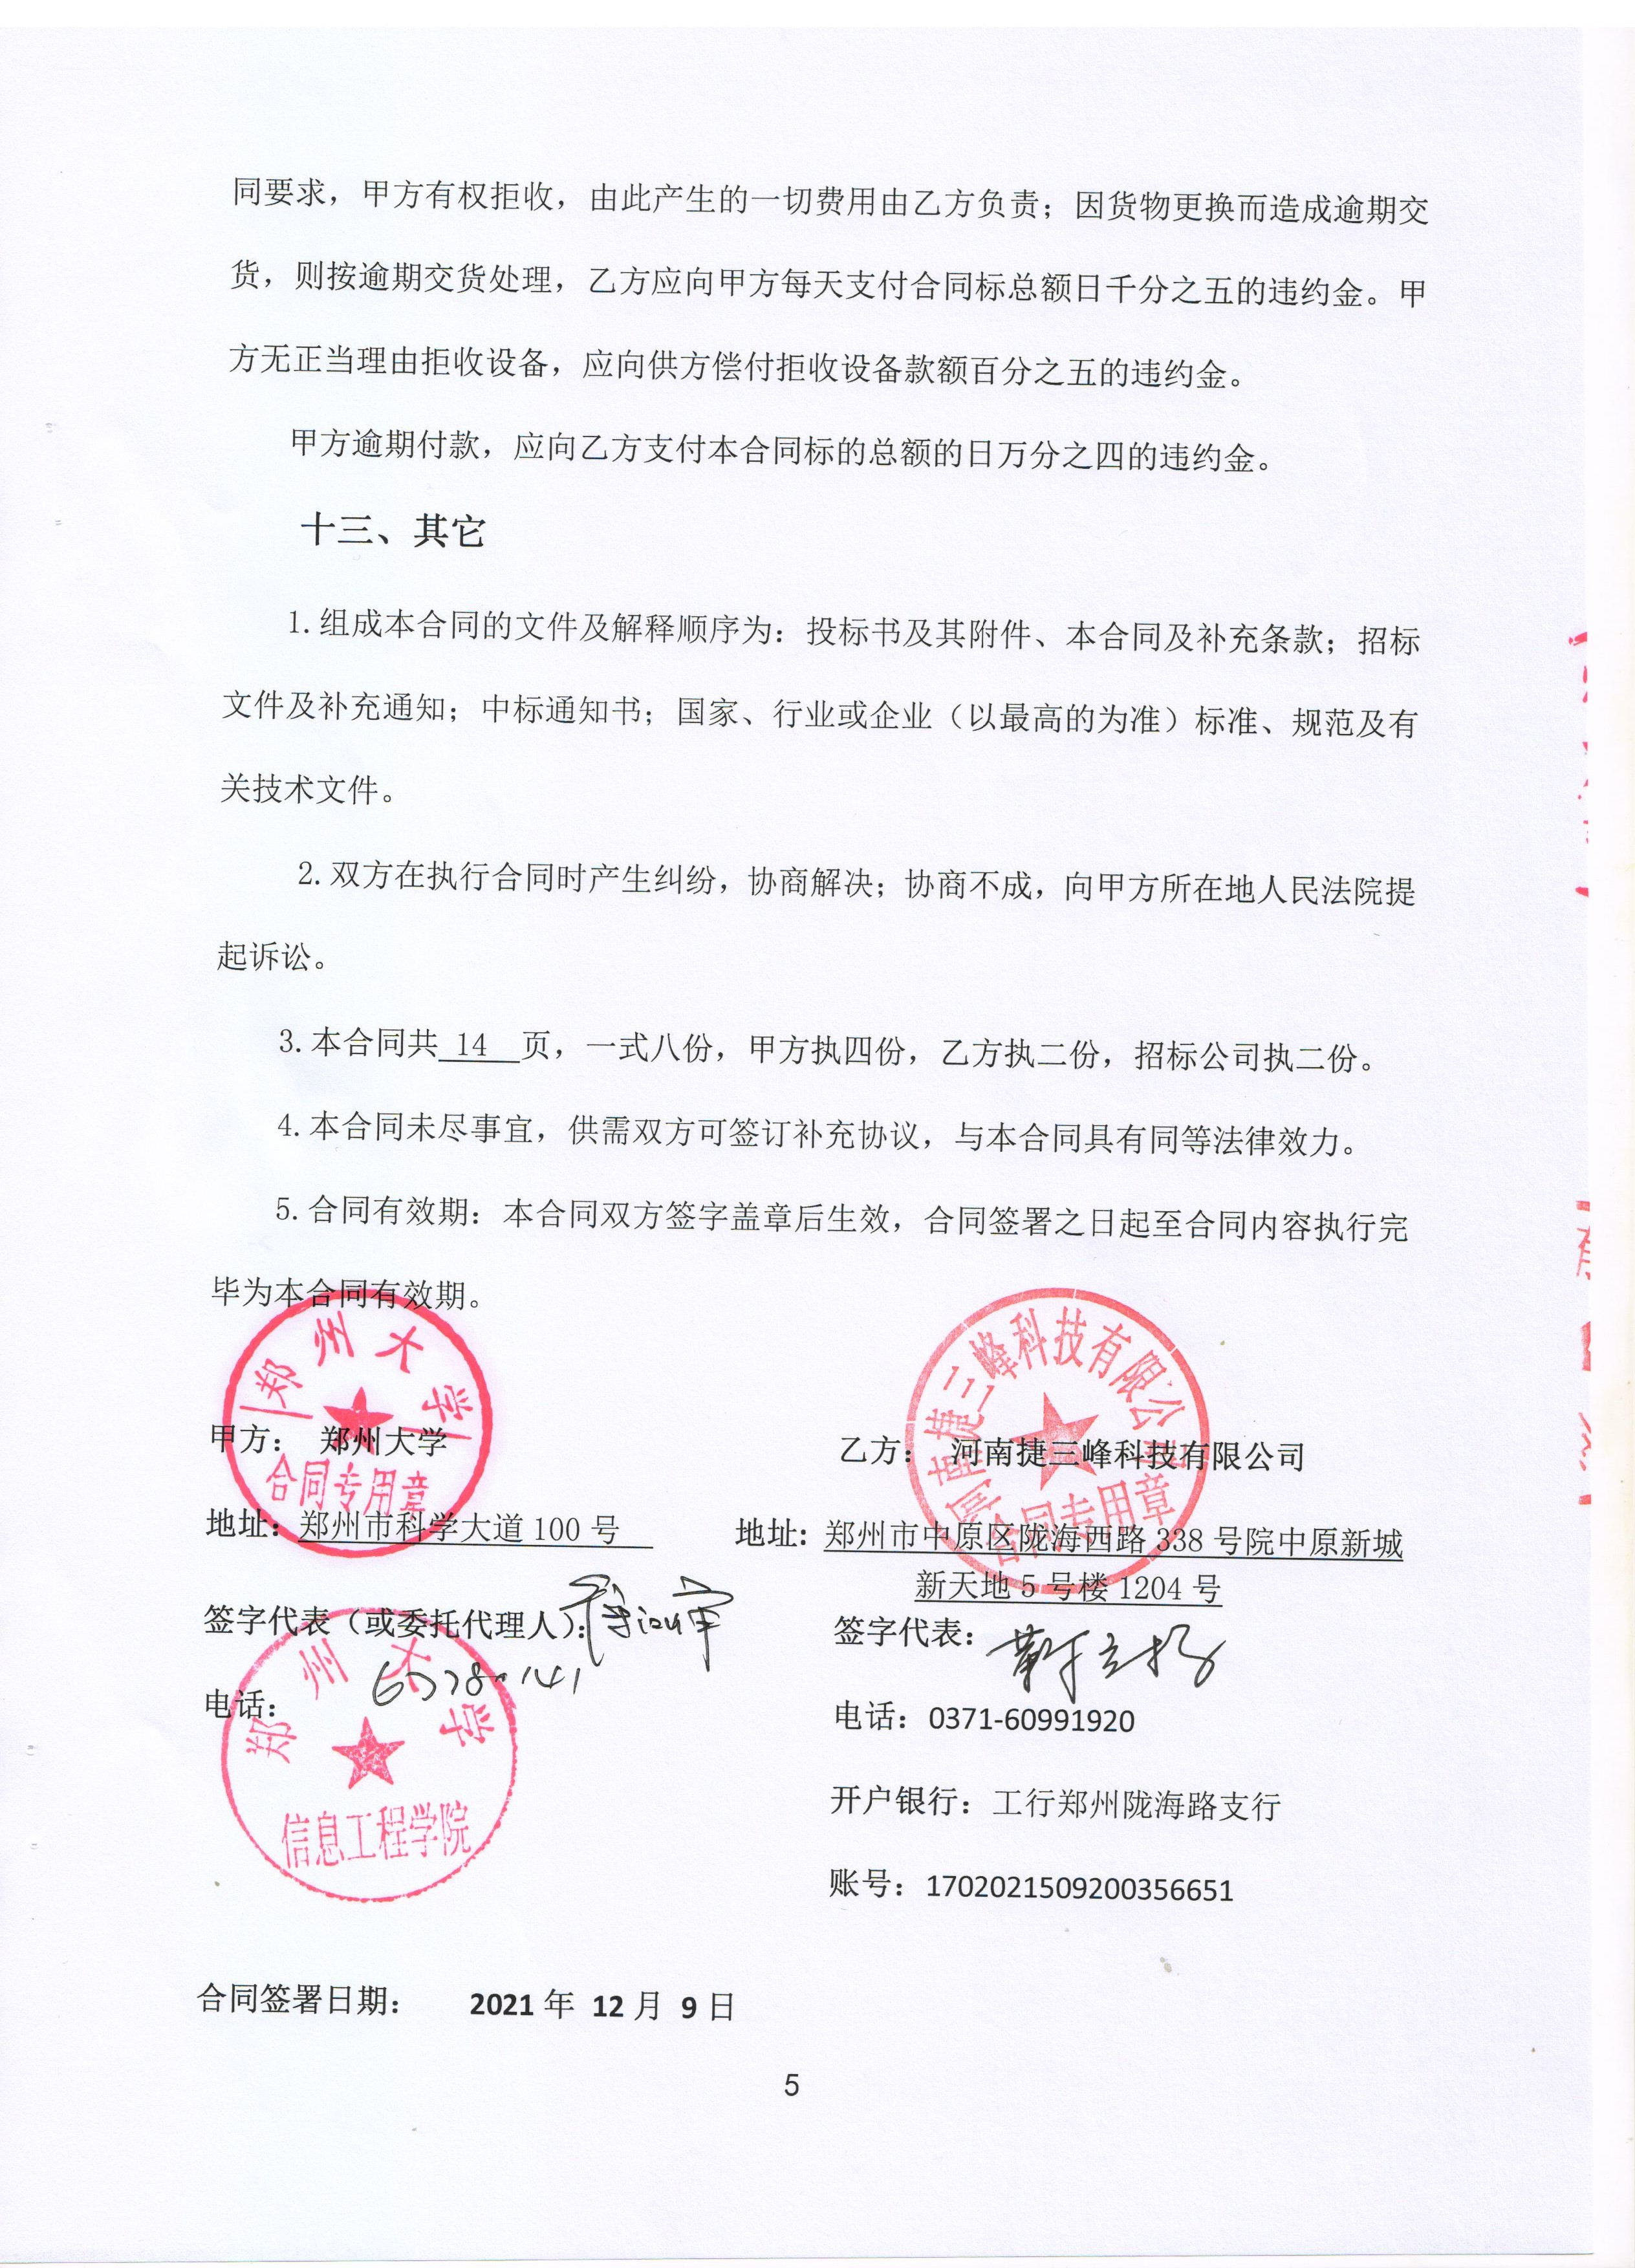
附件1：
序号 | 设备  名称 | 品牌  型号 | 制造厂  （商） | 原产地（国） | 数量 | 单价 | 合价 | 备注
1 | 计算机组成原理综合实验  系统 | 清华科教  TEC-8 | 北京华控通力科技有限公司 | 中国 | 70套 | 6450 | 451500
合计： 小写：￥451500元；大写：人民币肆拾伍万壹仟伍佰元整
供货范围及分项价格表 单位：元

附件2：
设备技术规格参数、功能描述及配置清单表
序号 | 设备名称 | 具体技术规格参数、功能描述及配置清单描述 | 单位 | 数量
1 | 计算机组成原理综合实验  系统 | 一、技术性能及指标：  1、实验系统能同时完成计算机组成原理课程实验、计算机体系结构课程实验、数字逻辑与数字电路课程实验等；且融合在一个实验箱上；  2、设备上的控制器需同时具备微程序控制器和硬连线控制器2种控制器。  3、设备采用一次全切换方式实现两种控制器产生的控制信号之间的转换，且两种控制器切换时，不需要关掉电源；不需要接、插线操作，具有可靠性高。  4、能够执行加法、减法、逻辑与、加1、存数、取数、进位为1转移、结果为0转移、无条件转移、输出、开中断、关中断、中断返回和停机等指令。  5、实验系统提供在系统可编程芯片EPM7128，学生可用它设计新的硬连线控制器。  6、实验系统具备在线修改控制存储器EEPROM的内容。  7、实验系统能够工作在单拍工作方式和连续工作方式。  8、实验系统上提供资源有如下：  （1）信号专用二极管指示灯数量105个。  （2）时钟信号：提供1MHz、100KHz、10KHz、1KHz、100Hz、10Hz、1Hz7种时钟信号。  （3）数码管6个  （4）喇叭1个  （5）交通信号指示灯12个  （6）VGA接口1个  （7）通用双位开关16个  （8）逻辑电路测试笔1个  （9）EPM7128可编程芯片1个  9、提供有产品配套有科学出版社正规出版的教材，教材上的内容和产品实验功能一致；  二、完成的实验项目  （1）计算机组成原理和体系结构实验  1、运算器组成实验  2、双端口存储器实验  3、数据通路实验  4、微程序控制器实验  5、CPU组成和机器指令的执行  6、中断原理实验  （2）计算机组成原理课程设计综合实验  1、模型机硬连线控制器设计  2、模型机流水微程序控制器设计  3、模型机流水硬连线控制器设计  4、含有阵列乘法器的ALU设计  （3）数字逻辑和数字系统实验  1、基本逻辑门逻辑实验  2、TTL、HC和HCT器件的电压传输实验  3、三态门实验  4、数据选择器和译码器  5、全加器构成及测试  6、组合逻辑中的冒险现象  7、触发器实验  8、简单时序电路  9、计数器  10、四相时钟分配电路  （4）数字逻辑和数字系统实验  1、简易电子音响实验  2、简易频率计实验  3、简易交通灯实验  4、VGA接口实验 | 套 | 70

附件3：
售后服务计划及保障措施
我方：河南捷三峰科技有限公司 参加贵方组织的项目名称：郑州大学信息工程学院组成原理设备项目；项目编号：郑大-竞谈-2021-0126 竞争性谈判采购活动，我方承诺，售后服务将保证按下述承诺执行。
1、服务内容承诺：我公司郑重承诺本次采购活动中，所提供的设备质保期限均为验收合格后 5 年(自验收合格并交付给甲方之日起计算)，终身维护，维修。
2、在质保期内，因产品质量造成的问题，我方免费提供配件并现场维修，且所提供的任何零配件全是其原设备厂家生产的或经其认可的附带产品合格证书的产品。学校和我方双方关系存续期间，发现产品存在质量问题，校方有权要求我方无条件换货。
3、我公司方须提供每月_1__次的全免费（配件+人力）日常巡查、一年 6 次全免费（配件+人力）的产品巡检，及一年_ 6__次全免费（配件+人力）的产品设备免费维护保养等服务，并认真填写相关记录存档。
4、我公司方承诺在郑州设有售后服务站，凡设备出现故障或者出现需要乙方配合提供售后服务的情况，自接到甲方报修电话1小时内响应，3小时内到达现场，24小时内解决故障问题或服务响应。保修期外只收取甲方零配件成本费，其他免费。
郑州售后服务站名称：河南捷三峰科技有限公司
售后服务地点：郑州市中原区陇海西路338号院金中环大厦A座1204
联系人：靳立扬 联系电话：0371-60991920
从事电子信息方面技术服务15年以上，职称：中级工程师。
5、我公司方需配合学校方因数据机房迁移导致的设备安装和调试。
6、我公司方有责任对学校方相关人员实施免费的现场培训、集中培训及消防演练等，保证甲方相关人员能够独立操作、熟练使用、维护和管理有关设备。
7、质量保证体系及风险控制体系：我公司将按质量管理体系标准严格把关，从设备材料，进货渠道，生产环节全方位控制。我公司保证所提供的设备均是全新合格设备，安装的任何零配件都是其原设备厂家生产的或是经其认可的，若提供非原装正品货物，则无条件退货，并赔偿由此造成的一切损失。
8、按时供货保障措施：
1）备货：我公司与用户签订合同后，将立即完成备货工作。在备货期间，我公司将密切跟踪货物生产情况，确保为最新生产且技术最先进的全新设备。
2）运输：在所有设备的运输过程中，我们将严格按标准保护措施进行包装，包装符合远距离运输、防潮、防震、防锈和防野蛮装卸等要求，能确保货物安全无损地运抵用户指定地点。我公司负责运输费、保险费等相关费用，确保按照合同规定的交货期交货。我公司根据安装环境状况结合与用户沟通情况，制定详细的设备安装调试方案。
3）供货：在用户指定的交货期内将设备运到用户指定的交货地点，在用户和我公司人员同时在场的情况下进行开箱检验。
4）安装调试：现场免费安装调试：提前7日以上通知用户进行现场安装及测试，根据事先拟定好的设备安装调试方案，严格按照操作规程安装，在设备配置调试完成后，由我公司与用户完成部分技术指标的测试。
5）初验及培训：调试完成后，排专业技术人员免费给用户人员进行技术培训公司，培训严格按用户要求，从设备原理，设备维护，设备技术等全方位培训。培训完成后对设备进行初步验收。详细的培训步骤在后面介绍。
6）试运行及测试：从初验确认通过之日开始设备进入试运行期，试运行期间必须跟踪设备运行情况。我公司严格遵守用户现场安装的一切规章制度,保守用户的商业机密、技术机密;在安装过程中如对其他相邻设备、管线等造成了损坏，我公司负责修复且承担相关费用。
7）最终验收：设备通过用户的试运行及测试后，完全没有任何故障和质量问题，将根据学校要求进行最终验收。从最终验收之日期，设备进入售后服务期。
9、安装及培训：
9.1 我公司提供的安装方案为：详细如下；
9.1.1交货安装期承诺：
1）现场免费安装调试：提前7日以上通知用户进行现场安装及测试，根据事先拟定好的设备安装调试方案，严格按照操作规程安装，在设备配置调试完成后，由我公司与用户完成部分技术指标的测试。
2）从调试确认通过之日开始设备进入试运行期，试运行期间必须跟踪设备运行情况。我公司严格遵守用户现场安装的一切规章制度,保守用户的商业机密、技术机密;在安装过程中如对其他相邻设备、管线等造成了损坏，我公司负责修复且承担相关费用。
3）在设备全部安装完工并通过用户验收之前，对安装好的设备及设备的安装工具等做好适当的保护、包装或覆盖等处理，直至验收合格；期间产生的垃圾，我司负责清理至用户指定地点。
9.1.2安装、调试计划：
现场免费安装调试：提前7日以上通知用户进行现场安装及测试，根据事先拟定好的设备安装调试方案，严格按照操作规程安装，在设备配置调试完成后，由我公司与用户完成部分技术指标的测试。从调试确认通过之日开始设备进入试运行期，试运行期间必须跟踪设备运行情况。我公司严格遵守用户现场安装的一切规章制度,保守用户的商业机密、技术机密;在安装过程中如对其他相邻设备、管线等造成了损坏，我公司负责修复且承担相关费用；在设备全部安装完工并通过用户验收之前，对安装好的设备及设备的安装工具等做好适当的保护、包装或覆盖等处理，直至验收合格；期间产生的垃圾，我司负责清理至用户指定地点。
9.2 我公司将组织由仪器设备厂家认证的工程师 3 人，负责对所售仪器的安装、调试；为减少用户的操作错误概率，为用户培训至少 6 人的熟练工作人员，所有费用均包含在本次投标总报价中。
9.3 人员培训计划应包括：a.内容；b.资料；c.地点；时间；e.对象；f.人数；g.授课人；h.费用；
详细计划如下 ；
我公司技术人员和厂商认证工程师将对用户提供完善的操作使用培训服务，以确保用户对本项目所涉及产品的基本原理、技术特性、操作运行、管理维护等得到全面了解和掌握，培训计划具体为：
1）培训对象：项目负责人及相关技术人员，培训人员数量由用户确定；
2）培训时间：设备安装调试正式运行后，与用户确认培训时间；
3）培训地点：用户现场培训；
4）培训内容：
◆通过培训让用户熟悉设备的工作原理、使用方法、性能特点和各项技术指标；
◆通过培训让用户熟悉进行正确实验的规范标准；
◆通过培训让用户熟悉设备的使用注意事项；
◆通过培训让用户熟悉设备的简单维护和保养方法；
5）培训资料：设备的操作手册、维护手册、系统设置和设备运维操作手册。
6）培训进度安排表（具体天数可根据用户具体需求制定）：
培训时间 | 培训方式 | 培训地点 | 培训内容 | 主讲人
第1-2天 | 现场培训 | 用户指定地点 | 设备基本结构和原理介绍 | 聂长龙
第3-6天 | 现场培训 | 用户指定地点 | 使用户掌握正确的操作、使用和考核 | 田梦阳
第7天 | 现场培训 | 用户指定地点 | 设备的日常保养和维护 | 靳立扬
7）培训内容的详细情况：
课程名称 | 课程概要 | 课程目的 | 教学方式 | 教材目录
设备基本结构和原理介绍 | 分析介绍设备的基本结构及原理 | 令使用者对设备的配置、功能、结构原理等基本概念做深入的了解。 | 讲授式 | 设备说明书及相关资料
如何使用设备进行实验操作 | 实操模式下介绍使用设备进行实验操作方法 | 令使用者掌握设备的使用方法，熟练地用其进行实验仪器的操作 | 实践式 | 设备说明书及教学课件
8）项目所提供的其它免费物品或服务：我方将免费提供设备所需的备品备件、免费对用户进行人员培训，提供技术、设备等支持；
9）技术人员情况：
名称 | 姓名 | 情况说明 | 资历、经验或参与过的政府采购项目
项目负责人 | 靳立扬 | 负责项目的运行情况，联系方式：18736007763 | 参与河南大学物理电子学院、计算机学院等实验室建设，河南理工大学计算机学院、电气学院等实验室建设项目的实施、技术指导、质量把关等相关工作。
售后总工程师 | 靳立扬 | 负责所有销售产品及日常工作的技术指导、质量把关。 | 参与解放军信息工程大学等实验室建设，河南大学计算机学院等实验室建设，河南理工大学计算机学院、电气学院等实验室建设项目的实施、技术指导、质量把关等相关工作。
技术员 | 田梦阳 | 负责所销售产品的现场培训 | 参与河南多所大学实验室等项目的培训工作
10、我单位保证本次所投设备均是全新合格设备。
11、质保期过后的售后服务计划及收费明细：自接到用户报修时起 1小时内响应，4小时内到达用户现场并解决问题，如需更换零部件，以最优惠的价格收取人工费和材料费。
12、响应本次采购项目均为交钥匙项目，所需的一切设备、材料、费用等，全部包含在投标报价之中，采购人无须再追加任何费用。
13、服务文化
服务宗旨：全程全面全天候专业化服务
服务目的：提高用户满意度
服务方式：一站式服务
服务理念：以客户为本，全心全意为客户服务
服务内容：
（1）免费送货上门（用户最终现场）
（2）安装调试（工程师用户现场安装调试，用户可以直接使用）
（3）培训服务（包括直接用户的技术培训）
（4）维修服务（工程师免费上门）
（5）设备备用服务（设备规定时间不能修复的，提供备用设备）
（6）更换服务（三个月内非人为损坏产品可以免费换新）
14、我单位对上述内容的真实性承担相应法律责任。

供应商（盖单位章）： 河南捷三峰科技有限公司
法定代表人或其委托代理人（签字）：

附件4：
中标通知书
